خطبة الأسبوع

الرُّؤى والأحلام

**(نسخة مختصرة)**

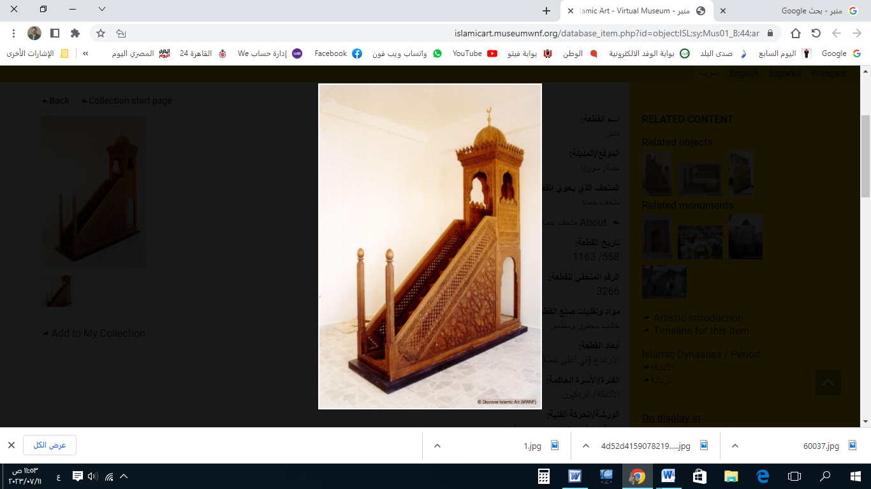

**قناة الخُطَب الوَجِيْزَة**

https://t.me/alkhutab

الخُطْبَةُ الأُوْلَى

إِنَّ الحَمْدَ للهِ، نَحْمَدُهُ وَنَسْتَعِينُهُ، وَنَسْتَغْفِرُهُ ونَتُوبُ إِلَيه، مَنْ يَهْدِ اللهُ فَلَا مُضِلَّ لَهُ، وَمَنْ يُضْلِلْ فَلَا هَادِيَ لَهُ، وَأَشْهَدُ أَنْ لَا إِلَهَ إِلَّا اللهُ وَحْدَهُ لَا شَرِيكَ لَهُ، وَأَشْهَدُ أَنَّ مُحَمَّدًا عَبْدُهُ وَرَسُولُه**.**

أَمَّا بَعْدُ: فَأُوْصِيْكُمْ ونَفْسِي بِتَقْوَى اللهِ ومُرَاقَبَتِهِ؛ **فَمَنِ اتَّقَى الجَبَّار**: وَقَاهُ مِنَ النَّار، وفَازَ بِعُقْبَى الدَّار! ﴿**مَثَلُ الجَنَّةِ الَّتِي وُعِدَ المُتَّقُونَ تَجْرِي مِنْ تَحْتِهَا الأَنْهَارُ أُكُلُهَا دَائِمٌ وَظِلُّهَا تِلْكَ عُقْبَى الَّذِينَ اتَّقَوْا**﴾.

مِنْ عَاجِلِ بُشْرَى المُؤْمِنِ: أَنْ يُشَاهِدَ في مَنَامِهِ مَا يُسْعِدُهُ ويُثَبِّتُهُ في حَيَاتِهِ! سُئِلَ ﷺ عَنْ قَوْلِهِ تَعَالَى: **﴿لَهُمُ الْبُشْرَى في الحَيَاةِ الدُّنْيَا وفي الآخِرَةِ﴾؛** فقال: (**هِيَ الرُّؤْيَا الصَّالِحَةُ: يَرَاهَا المُسْلِمُ، أَوْ تُرَى لَهُ**).

والرُّؤْيَا الصََّالِحَةُ: قَدْ تَكُونُ تَبْشِيْرًا بِخَيْر، أو تَحْذِيْرًا مِنْ شَرٍّ، أو تَنْبِيْهًا لِلْرَّائِي مِنْ غَفْلَةٍ أو معصية؛ فَتَكُون هَذِهِ الرُّؤْيَا: سَبَبًا لِلْتَّوْبَةِ والصَّلَاحِ، والتَّوْفِيقِ والفَلَاح! قال ﷺ: (**لَمْ يَبْقَ مِنَ النُّبُوَّةِ إِلَّا المُبَشِّرَاتُ**)، قالوا: (**وَمَا المُبَشِّرَاتُ**؟)، قال: (**الرُّؤْيَا الصَّالِحَةُ**).

ومَنْ رَأَى رُؤْيَا صَالِحَةً: فَيُسْتَحَبُّ أَنْ **يَحْمَدَ** اللهَ عَلَيْهَا، وأَنْ **يُحَدِّثَ** بِهَا مَنْ يُحِبُّ؛

قال ﷺ: (**الرُّؤْيَا الحَسَنَةُ مِنَ اللهِ، فَإِذَا رَأَى أَحَدُكُمْ مَا يُحِبُّ؛ فَلاَ يُحَدِّثْ بِهِ إِلَّا مَنْ يُحِبُّ**). وفي روايةٍ**: (وَلَا يُحَدِّثْ بِهَا إِلَّا لَبِيبًا أَوْ حَبِيبًا)،** وفي روايةٍ: **(ولا تُقَصُّ الرُّؤْيَا إِلَّا عَلَى عَالِمٍ أَوْ نَاصِحٍ).**

ومِنْ أَنْوَاعِ الرُّؤَى: **الحُلْمُ:** وَهُوَ مَا يَرَاهُ النَّائِمُ مِنْ مَكْرُوهٍ، وَهُوَ مِنْ تَحْزِينِ **الشَّيْطَانِ**. **ومَنْ رَأَى حُلْمًا:** فَيُسَنُّ لَهُ أَنْ يَفْعَلَ مَا أَمَرَ بِهِ النَّبِيُّ ﷺ في قَوْلِهِ: (**الحُلْمُ مِنَ الشَّيْطَانِ، فَإِذَا رَأَى أَحَدُكُمْ شَيْئًا يَكْرَهُهُ: فَلْيَنْفُثْ[1] عَنْ يَسَارِهِ ثَلَاثَ مَرَّاتٍ، وَلْيَتَعَوَّذْ بِاللهِ مِنْ شَرِّهَا؛ فَإِنَّهَا لَنْ تَضُرَّهُ**). وفي الحَدِيْثِ الآخَرِ: (**فَلْيَقُمْ فَلْيُصَلِّ، وَلَا يُحَدِّثْ بِهَا النَّاسَ**)، وفي رِوَايَةٍ: (**وَلْيَسْتَعِذْ بِاللهِ مِنَ الشَّيْطَانِ ثَلَاثًا، وَلْيَتَحَوَّلْ عَنْ جَنْبِهِ الَّذِي كَانَ عَلَيْهِ**). قال أبو سَلَمَة: (**إِنْ كُنْتُ لَأَرَى الرُّؤْيَا أَثْقَلَ عَلَيَّ مِنَ الجَبَلِ، فَمَا هُوَ إِلَّا أَنْ سَمِعْتُ هذا الحَدِيثَ؛ فَمَا أُبَالِيها!**).

ومِنْ أَنْوَاعِ الرُّؤَى: **أَضْغَاثُ الأَحْلَامِ**: وَهُوَ أَنْ يَرَى في المَنَامِ، مَا تُحَدِّثُهُ نَفْسُهُ في اليَقَظَةِ. **وأَضْغَاثُ الأَحْلامِ:** لا يُسْتَنَدُ إِلَيْهَا، ولا يُبْنَى عَلَيْهَا؛ قال ﷺ: (**الرُّؤْيَا ثَلَاثَةٌ: 1- فَالرُّؤْيَا الصَّالِحَةُ بُشْرَى مِنَ اللهِ، 2- وَرُؤْيَا تَحْزِينٌ مِنَ الشَّيْطَانِ، 3- وَرُؤْيَا مِمَّا يُحَدِّثُ المَرْءُ نَفْسَهُ**).

والرُّؤْيَا جُزْءٌ مِنَ النُّبُوَّةِ؛ فَلَا يَجُوزُ الخَوْضُ فِيْهَا بِلَا عِلْمٍ! قال ﷺ: (**رُؤْيَا المُؤْمِنِ: جُزْءٌ مِنْ سِتَّةٍ وأَرْبَعِينَ جُزْءًا مِنَ النُّبُوَّةِ**). سُئِلَ الإمامُ مَالِك: (**أَيَعْبُرُ الرُّؤْيَا كُلُّ أَحَدٍ**؟) فقال: (**أَبِالنُّبُوَّةِ يُلْعَبُ؟! لَا يَعْبُرُ الرُّؤْيَا إِلَّا مَنْ يُحْسِنُهَا: فَإِنْ رَأَى خَيْرًا: أَخْبَرَ بِهِ، وَإِنْ رَأَى مَكْرُوهًا: فَلْيَقُلْ خَيْرًا، أَوْ لِيَصْمُتْ**).

ولا يَجُوزُ الاغْتِرَارُ بِالرُّؤْى، أوِ الاِشْتِغَالُ بِهَا عَمَّا هُوَ أَوْلَى، أَوْ إِسَاءَةُ الظَّنِّ بِأَحَدٍ، أوِ الغُلُوُّ فِيْه؛ بِنَاءً عَلَيْهَا! قِيْلَ لِبَعْضِ السَّلَفِ: (**إنَّ أُمِّيَ رَأَتْ لَكَ كَذَا وَكَذَا -وذَكَرَتِ الجَنَّةَ-**). فقال: (**يا أَخِيْ، إنَّ بَعْضَهُمْ كانُوا يُخْبِرُونَهُ بِمِثْلِ هذا، وخَرَجَ إلى سَفْكِ الدِّمَاءِ!**)، ثم قال: (**الرُّؤْيَا تَسُرُّ المُؤْمِنَ وَلَا تَغُرُّهُ**).

وتَفْسِيرُ الرُّؤَى: لا يُؤْخَذُ إِلَّا مِمَّنْ يُوْثَقُ بِـ(**دِيْنِهِ، وَعِلْمِهِ، وعَقْلِهِ**)؛ فَيَجِبُ الحَذَرُ مِنَ سُؤَالِ الكُهَّانِ أَوِ الجُهَّال.

وتَفْسِيرُ الرُّؤْيا: اجْتِهَادٌ يَحْتَمِلُ الخَطَأَ والصَّوَاب؛ فَلَا يَنْبَغِي الجَزْمُ بِتَفْسِيْرِ المُعَبِّرِ، مَهْمَا بَلَغَ مِنَ العِلْم! قال ﷺ لِأَبِي بَكْرٍ الصِدِّيْقِ -بَعْدَ تَعْبِيْرِهِ لِأَحَدِ الرُّؤَى-: (**أَصَبْتَ بَعْضًا، وأَخْطَأْتَ بَعْضًا**).

ومَنْ كانَ مُسْتَقِيْمًا على الطَّاعَةِ؛ فَلا يَضُرّهُ ما يَرَاهُ في مَنَامِه! يَقُولُ ابْنُ سِيرِين: (**اتَّقِ اللهِ، وأَحْسِنْ في اليَقَظَةِ؛ فَإِنَّهُ لَا يَضُرُّكَ مَا رَأَيْتَ في النَّوْم**).

والجَزَاءُ مِنْ جِنْسِ العَمَلِ؛ فَإِنَّ مَنْ صَدَقَ **لِسَانُهُ**؛ صَدَقَ **مَنَامُه**! قال ﷺ: (**إذَا اقْتَرَبَ الزَّمَانُ؛ لَمْ تَكَدْ رُؤْيَا المُسْلِمِ تَكْذِبُ**، **وأَصْدَقُكُمْ رُؤْيَا: أَصْدَقُكُمْ حَدِيثًا**).

والرُّؤَى والأَحلام: لَيْسَتْ مَصْدَرًا لِلْتَّشْرِيْعِ؛ لِأَنَّ الدِّينَ قَدِ اكْتَمَلَ بِمَوْتِ النبيِّ ﷺ. قال الشاطبي: **(الرُّؤْيَا مِنْ غَيْرِ الأَنبِيَاءِ: لَا يُحكَمُ بِهَا شَرْعًا على حَالٍ؛ إِلَّا أَنْ تُعْرَضَ على الأَحكَامِ الشَّرعِيَّةِ، فَإِنْ سَوَّغَتْهَا: عُمِلَ بِمُقْتَضَاهَا؛ وإِلَّا وَجَبَ الإِعْرَاضُ عَنْهَا).**

أَقُوْلُ قَوْلِي هَذَا، وَأسْتَغْفِرُ اللهَ لِيْ وَلَكُمْ مِنْ كُلِّ ذَنْبٍ؛ فَاسْتَغْفِرُوْهُ إِنَّهُ هُوَ الغَفُورُ الرَّحِيم

الخُطْبَةُ الثَّانِيَة

الحَمْدُ للهِ على إِحْسَانِه، والشُّكْرُ لَهُ عَلَى تَوْفِيْقِهِ وامْتِنَانِه، وأَشْهَدُ أَنْ لا إِلَهَ إِلَّا الله، وأَنَّ مُحَمَّدًا عَبدُهُ وَرَسُولُه.

عِبَادَ الله: مِنْ أَعْظَمِ أنواعِ الكَذِب: **الكَذِبُ في الرُّؤْيَا**! قال ﷺ: (**إِنَّ مِنْ أَفْرَى الفِرَى: أَنْ يُرِيَ عَيْنَيْهِ مَا لَمْ تَرَ**). قال ابنُ القَيِّم: (**وَمَنْ أَرَادَ أَنْ تَصْدُقَ رُؤْيَاهُ: فَلْيَتَحَرَّ الصِّدْقَ، وأَكْلَ الحَلَالِ، والمُحَافَظَةَ على الأَمْرِ والنَّهْيِ، وَلْيَنَمْ على طَهَارَةٍ كَامِلَةٍ، وَيَذْكُر اللهَ حتَّى تَغْلِبَهُ عَيْنَاهُ؛ فَإِنَّ رُؤْيَاهُ لَا تَكَادُ تَكْذِبُ الْبَتَّةَ!**).

* * * *

**\* اللَّهُمَّ** أَعِزَّ الإِسْلامَ والمُسْلِمِينَ، وأَذِلَّ الشِّرْكَ والمُشْرِكِيْن.

* **اللَّهُمَّ** ارْضَ عَنْ خُلَفَائِكَ الرَّاشِدِيْن، الأَئِمَّةِ المَهْدِيِّين: أَبي بَكْرٍ، وعُمَرَ، وعثمانَ، وعَلِيّ؛ وعَنْ بَقِيَّةِ الصَّحَابَةِ والتابعِين، ومَنْ تَبِعَهُمْ بِإِحْسَانٍ إلى يومِ الدِّين.

* **اللَّهُمَّ** فَرِّجْ هَمَّ المَهْمُوْمِيْنَ، وَنَفِّسْ كَرْبَ المَكْرُوْبِين.

* **اللَّهُمَّ** آمِنَّا في أَوْطَانِنَا، وأَصْلِحْ أَئِمَّتَنَا وَوُلَاةَ أُمُوْرِنَا، وَوَفِّقْ (وَلِيَّ أَمْرِنَا وَوَلِيَّ عَهْدِهِ) لِمَا تُحِبُّ وَتَرْضَى، وَخُذْ بِنَاصِيَتِهِمَا لِلْبِرِّ والتَّقْوَى.

* **عِبَادَ الله**: ﴿**إِنَّ اللهَ يَأْمُرُ بِالعَدْلِ وَالإحْسَانِ وَإِيتَآءِ ذِي القُرْبَى وَيَنْهَى عَنِ الفَحْشَاءِ وَالمُنْكَرِ وَالبَغْيِ يَعِظُكُمْ لَعَلَّكُمْ تَذَكَّرُونَ**﴾.

* **فَاذْكُرُوا اللهَ** يَذْكُرْكُمْ، وَاشْكُرُوْهُ على نِعَمِهِ يَزِدْكُمْ ﴿**وَلَذِكْرُ اللهِ أَكْبَرُ وَاللهُ يَعْلَمُ مَا تَصْنَعُونَ**﴾.



**قناة الخُطَب الوَجِيْزَة**

https://t.me/alkhutab

1. النَّفْثُ: نَفْخٌ لَطِيفٌ بِلَا رِيْق. انظر: شرح النووي على مسلم (15/18).